我的家乡 — 福州
刘晟婕 12岁 行知学堂

我的老家是福建福州，它也被称为“有福之州”。
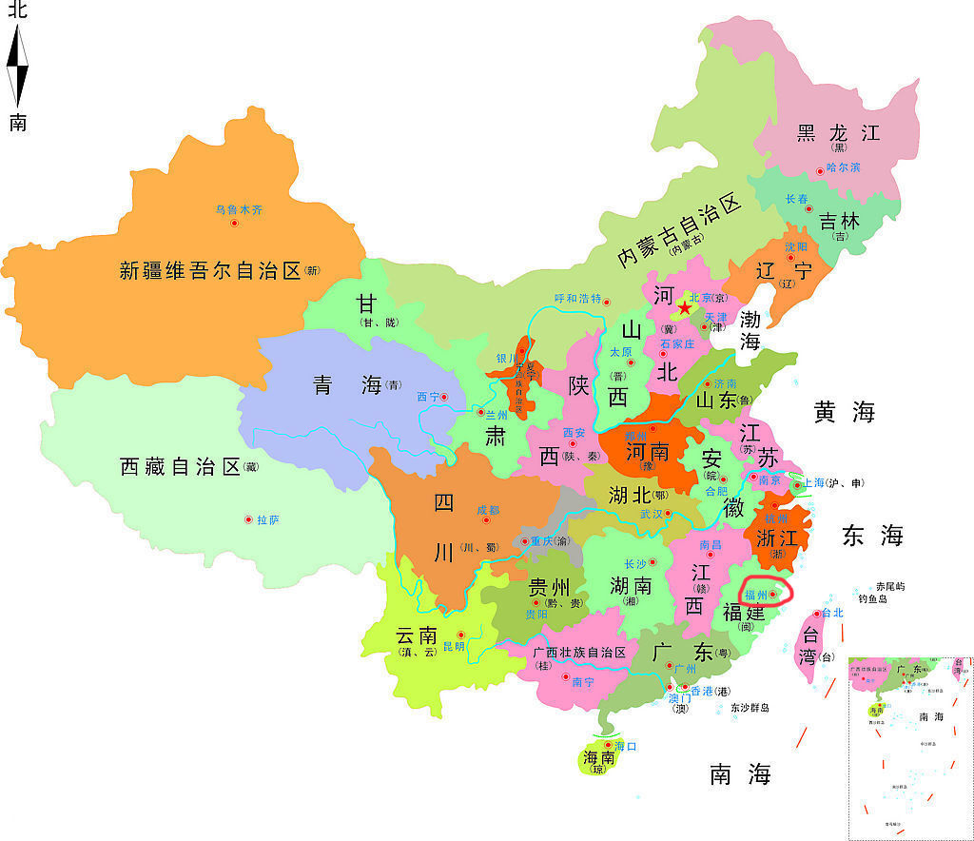
爸爸妈妈以前在福州开了一家小公司，然后也在那儿生了我。过了三年，我得了一个小妹妹，有过了一段时间我们就搬到瑞典来了。所以我对我自己的家乡，印象不是很深刻。但是我觉得福州是一个非常有意思的地方。
它是一座拥有着很长的历史的城市。福州是在公元前202年建成的。随着慢慢的发展福州就成为了中国重要的海港之一，迎接了很多来自日本的商人。当时就是属于福州的黄金时期。现在的福州就是个普普通通的城市。但是也是个受欢迎的旅游胜地。福州特别的地方就是，有地铁。别的城市不是没有地铁，但也是不是每个城市都有。我回国坐过一次地铁。地铁上的空调很猛，坐一会都感觉冷。现在想想，当时就是忘了瑞典车上有多热，想要空调车，都没有。
三坊七巷是一个很受欢迎的一个景点。那里有小商店和很多小吃店，比如鱼丸，烧烤等等好吃的。也就是我舅舅去年我们回国时带我们去的地方。
去年回国是我七年回去的第一次，回去什么都不习惯。吃的还好，就是喝的要注意从那里喝，我有一次差点儿直接从水龙头里喝水。
还有一次在家吃饭时，舅妈炒了一盘小海螺，我小时候吃过大海螺。所以我拿这个牙签在把海螺肉扣出来时，大家都在笑。我问“ 你们笑什么？难道不是这样吃吗？” 我舅妈笑了笑，然后演示了一下。我当时觉得我自己好傻。

还有一件事情是我最适应不了的，就是去菜市场买菜。 我印象最深的一次体验是舅舅带我去的。我们送完表弟就去买菜，一进去就能闻到一股浓烈的臭味。令人感觉有点恶心，进去后才发现，味道是鱼腥味，肉的血的味道和各种各样的海鲜的味道，融合到一起的臭味。我在瑞典从来都没有经历过菜市场的生活，跟菜市场最相思的应该就是二手市场了吧。

刚回去我什么都听不懂，也不会说，因为我的亲戚讲的都是福州的方言。在瑞典爸爸妈妈和我说话聊天时都说中文，回去的我从一个嘴不想停的人，成了一个不知道要说什么的我。过了一个星期，我能听懂一些他们说的话，毕竟我本来就会一点。回瑞典后我发现，我会的福州方言都能开始沟通了！

